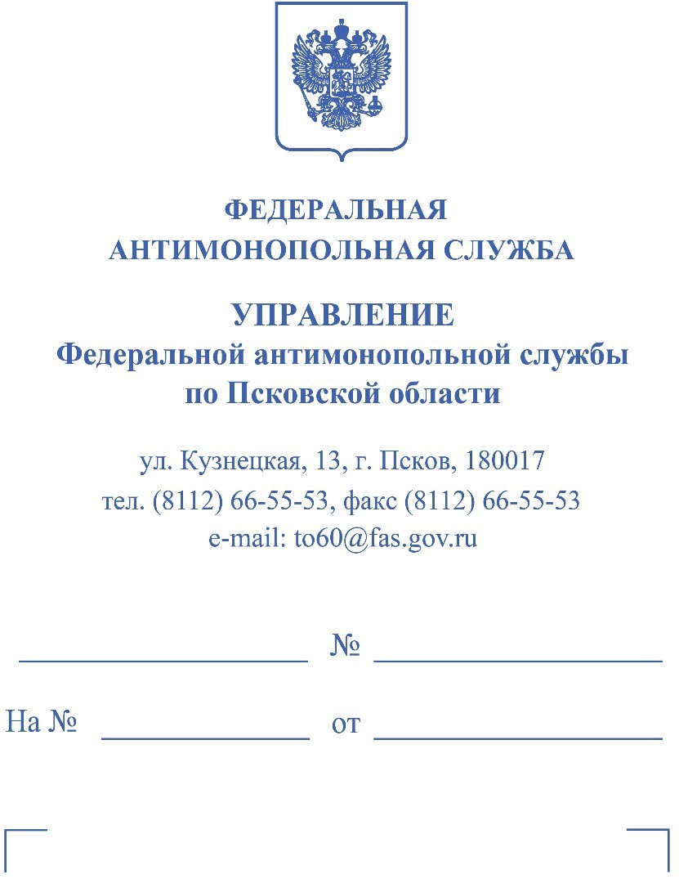
РЕШЕНИЕ по делу
№060/06/33-579/2023

«11» января 2023 года г. Псков

Комиссия Псковского УФАС России по контролю в сфере закупок (далее – Комиссия) в составе:
рассмотрев жалобу с использованием системы видеоконференц-связи Общества с ограниченной ответственностью «Гильдия» на положение извещения о проведении запроса котировок в электронной форме на выполнение работ по благоустройству территории общего пользования (номер извещения: 0857600000523000026) и в результате осуществления внеплановой проверки в соответствии с п.1 ч.15 ст.99 Федерального закона от 05.04.2013 № 44-ФЗ «О контрактной системе в сфере закупок товаров, работ, услуг для обеспечения государственных и муниципальных нужд» (далее – Закон о контрактной системе),

УСТАНОВИЛА:

23.12.2023 Заказчик – Муниципальное казенное учреждение города Пскова «Специализированный заказчик» объявил запрос котировок в электронной форме на выполнение работ по благоустройству территории общего пользования (номер извещения: 0857600000523000026).
Извещение № 0857600000523000026 о проведении вышеуказанного запроса котировок размещено в Единой информационной системе (далее – ЕИС) в сети Интернет www.zakupki.gov.ru 23.12.2023 18:50.
Начальная (максимальная) цена контракта – 1 881 261,66 рубль.
Дата и время окончания срока подачи заявок на участие в запросе котировок - 29.12.2023 09:00.
Оператор электронной площадки: АО «ЕЭТП».
29.12.2023 (вх.№6407-ЭП/23) поступила жалоба от Заявителя.
Рассмотрение жалобы состоялось 11.01.2024 в 12 часов 00 минут, с учетом перерыва, объявленного 10.01.2024 в 16.20, в связи с необходимостью получения дополнительной позиции от Заказчика.
По мнению Заявителя, его права и законные интересы нарушены следующими действиями Заказчика (жалоба в материалах дела вх.№6407-ЭП/23 от 29.12.2023).
В описании объекта закупки имеются требования, несущие вред жизни и здоровью граждан, а именно: устройство песчаного покрытия толщиной 150 мм, чем нарушаются требования ГОСТ 56440 (п. 4.11), ГОСТ 52169 (4.3.25, 4.3.26). Описание объекта закупки содержит избыточные требования, ограничивающие количество участников, а именно для столбов турников достаточно профиля 89 мм с толщиной стенки 3 мм, для перекладин - трубы диаметром 32 мм с толщиной 3 мм.
Представители Заказчика не согласились с доводами Заявителя и сообщили следующее (письменные объяснения, исх.№МКУ СЗ-02-8 от 09.01.2024, исх.№МКУ СЗ-02-50 от 11.01.2024, в материалах дела):
В рамках данной закупки производится закупка работ. В п.4.3.26.9 ГОСТ Р 52169-2012 приведены примеры ударопоглощающих покрытий приземления. Данный перечень не является исчерпывающим. Заказчиком при закупке предусмотрены следующие материалы для устройства основания детской площадки (раздел 5 ведомости объемов работ описания объектов закупки):
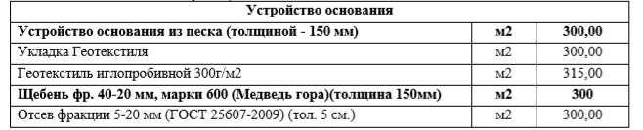
Таким образом, общая толщина основания (щебень + геотекстиль + песок) составляет более 300 мм, что соответствует требованиям ГОСТ Р 52169-2012.
В п. 12 описания объекта закупки указаны габаритные размеры турников. Столбы конструкции выполнены из трубы диаметром не менее 108 мм. Турники изготовлены из трубы диаметром не менее 33,5 мм. Законом не установлены обязательные требования по диаметру столбов и перекладин турников, отсутствуют ГОСТы, поэтому Заказчик руководствуется общепринятыми размерами (например, из интернет источников: Insporta.ru/product/vkk-2/, https://armssport.ru/catalog/workout/arwok011-trehurovnevyy-turnik/, https://lya-mazhor.ru/articles/tolschina-truby-dlya-vorkauta/).
В результате рассмотрения жалобы установлено следующее:
Согласно части 2 статьи 8 Закона о контрактной системе конкуренция при осуществлении закупок должна быть основана на соблюдении принципа добросовестной ценовой и неценовой конкуренции между участниками закупок в целях выявления лучших условий поставок товаров, выполнения работ, оказания услуг. Запрещается совершение заказчиками, специализированными организациями, их должностными лицами, комиссиями по осуществлению закупок, членами таких комиссий, участниками закупок, операторами электронных площадок, операторами специализированных электронных площадок любых действий, которые противоречат требованиям настоящего Федерального закона, в том числе приводят к ограничению конкуренции, в частности к необоснованному ограничению числа участников закупок.
В соответствии с частью 2 статьи 19 Закона о контрактной системе, под требованиями к закупаемым заказчиком товарам, работам, услугам понимаются требования к количеству, потребительским свойствам (в том числе характеристикам качества) и иным характеристикам товаров, работ, услуг, позволяющие обеспечить государственные и муниципальные нужды, но не приводящие к закупкам товаров, работ, услуг, которые имеют избыточные потребительские свойства или являются предметами роскоши в соответствии с законодательством Российской Федерации.
В статье 33 Закона о контрактной предусмотрены правила, которыми Заказчик должен руководствоваться при описании в документации о закупке объекта закупки.
В силу положений пункта 1 части 1 статьи 33 Закона о контрактной системе в описании объекта закупки указываются функциональные, технические и качественные характеристики, эксплуатационные характеристики объекта закупки (при необходимости).
В пункте 2 части 1 статьи 33 Закона о контрактной системе определена необходимость использования при составлении описания объекта закупки показателей, требований, условных обозначений и терминологии, касающихся технических характеристик, функциональных характеристик (потребительских свойств) товара, работы, услуги и качественных характеристик объекта закупки, которые предусмотрены техническими регламентами, принятыми в соответствии с законодательством Российской Федерации о техническом регулировании, документами, разрабатываемыми и применяемыми в национальной системе стандартизации, принятыми в соответствии с законодательством Российской Федерации о стандартизации, иных требований, связанных с определением соответствия поставляемого товара, выполняемой работы, оказываемой услуги потребностям заказчика. Если заказчиком при составлении описания объекта закупки не используются установленные в соответствии с законодательством Российской Федерации о техническом регулировании, законодательством Российской Федерации о стандартизации показатели, требования, условные обозначения и терминология, в документации о закупке должно содержаться обоснование необходимости использования других показателей, требований, условных обозначений и терминологии.
Из смысла содержания статьи 33 Закона о контрактной системе следует, что Заказчик вправе определить в извещении о проведении закупки такие требования к качеству, техническим и функциональным характеристикам товара, его комплектности, которые являются значимыми для Заказчика, отвечают его потребности с учетом специфики его деятельности и обеспечивают эффективное использование бюджетных средств.
Согласно пункта 5 части 1 статьи 42 Закона о контрактной системе при осуществлении закупки путем проведения открытых конкурентных способов заказчик формирует с использованием единой информационной системы, подписывает усиленной электронной подписью лица, имеющего право действовать от имени заказчика, и размещает в единой информационной системе извещение об осуществлении закупки, содержащее следующую информацию: наименование объекта закупки, информация (при наличии), предусмотренная правилами использования каталога товаров, работ, услуг для обеспечения государственных и муниципальных нужд, установленными в соответствии с частью 6 статьи 23 настоящего Федерального закона.
В соответствии с частью 6 статьи 23 Закона о контрактной системе порядок формирования и ведения в единой информационной системе каталога товаров, работ, услуг для обеспечения государственных и муниципальных нужд, а также правила использования указанного каталога устанавливаются Правительством Российской Федерации.
Вышеуказанные правила установлены постановлением Правительства Российской Федерации от 08.02.2017 № 145 «Об утверждении Правил формирования и ведения в единой информационной системе в сфере закупок каталога товаров, работ, услуг для обеспечения государственных и муниципальных нужд и Правил использования каталога товаров, работ, услуг для обеспечения государственных и муниципальных нужд» (далее - Правила).
При описании объекта закупки Заказчиком использован код ОКПД2 42.99.12.124 «Территории парковые и парки для отдыха», в связи с отсутствием позиции КТРУ соответствующей потребности Заказчика.
Описанием объекта закупки (Техническое задание) (отдельный файл) предусмотрено благоустройство территории общего пользования между д. 62 и д. 62а на ул. Инженерной и д. 11 на ул. Алтаева в городе Пскове с устройством спортивной площадки.
Согласно пункту 4.6. Описания объекта закупки Подрядчик обязан обеспечить в ходе благоустройства выполнение на объекте мероприятий по технике безопасности, охране труда, обеспечению безопасности дорожного движения, экологической безопасности, пожарной безопасности, рациональному использованию территории, охране окружающей среды, зеленых насаждений и земли, а также гигиенических требований к организации площадки в соответствии с действующими техническими регламентами, нормативными документами.
Ведомость объемов работ представлена в п. 5 Технического задания, в том числе:
Устройство основания
8 | Устройство основания из песка (толщиной - 150 мм) | м2 | 300,00
9 | Укладка Геотекстиля | м2 | 300,00
10 | Геотекстиль иглопробивной 300г/м2 | м2 | 315,00
11 | Щебень фр. 40-20 мм, марки 600 (Медведь гора) (толщина 150мм) | м2 | 300
12 | Отсев фракции 5-20 мм (ГОСТ 25607-2009) (тол. 5 см.) | м2 | 300,00
Представитель Заказчика в ходе рассмотрения жалобы по существу пояснил, что общая толщина основания (щебень + геотекстиль + песок) составляет более 300 мм, что соответствует требованиям ГОСТ Р 52169-2012.
Довод Заявителя об избыточные требований для столбов турников и перекладин не подтвержден документально, при этом Заявитель подал заявку на участие в запросе котировок, что подтверждает отсутствие нарушенного права, в части невозможности участия.
Представитель Заявителя к рассмотрению не подключился, доказательств, опровергающих доводы Заказчика, не предоставил.
Согласно протоколу подведения итогов определения поставщика (подрядчика, исполнителя) от 09.01.2024 №ИЗК1на участие в запросе котировок подано 2 (две) заявки.
Комиссия Псковского УФАС России, изучив доводы сторон, пришла к выводу, что Заказчиком при описании объекта закупки не нарушены положения Закона о контрактной системе.
Таким образом, доводы Заявителя являются необоснованными.
В результате рассмотрения существа жалобы и проведения внеплановой проверки, руководствуясь частями 3, 15, 22 статьи 99, частью 8 статьи 106 Закона о контрактной системе, Комиссия Псковского УФАС России,

РЕШИЛА:

Признать жалобу ООО «Гильдия» необоснованной.

Настоящее решение может быть обжаловано в суде, арбитражном суде в течение трех месяцев в установленном законом порядке.

